
INSIJRANCE GROUP Dodatek č.7 k pojistné smlouvě číslo 0016389143
Ceská podnikatelská pojišťovnap a.s., Vienna Insug»ance Group
Sídlo: Praha 8, Pobřežní 665/23p psč 186 OO
Zastoupena: na základě zmocnění níže podepsanými osobami
63998530
Zápis v obchodním rejstříku: Městský soud v Pnzep oddíl B, vložka 3433 Bankovní spojení: česká spořitelna, a.s., č.ún 700135002/000 Tel: 353 563 917
dále jen pojistitel
a
Město Aš
Kamenná 473/52, 352 01 Aš
Zastoupena: Mgr. Dalibor Blažek, starosta lč: 00253901
Bankovní spojení:
dále jen pojistník
uzavírají tento dodatek pojistné smlouvy, který spolu s pojistnými pod mín ka 'Ti pojistitele, pojistnou smlouvou

a přílohami tvoří nedílný celek.
Název:
Sjednatelské číslo:
Jméno a příjmení jednající osoby:
Registrační číslo ČNB:
Vypracoval (pečovatel):
Správa pojistné smlouvy:
Hlavní pojišťovací zprostřed'ęovatel Podřízený pojišťovací zprostředkovateE RESPECT a.s.
9999002002
Petra Konopková
000003PM
jk15381
RŘ Plzeň 8891203000

Pojistná smlouva se doplňuje o následující ujednání:
Pro případ* že se na pojistníka při uzavírání smluv vztahuje zákon č, 340/2015 Sb. v platném znění, se smtuvní strany dohodly, že pokud tato Smlouva podléhá povinnosti uveřejnění podle zákona č, 340/2015 Sb., o zvláštních podnnínkách účinnosti některých srníuv, uveřejňování těchto smluv a o registru smluv (zákon o registru smluv), je tuto Smlouvu povinen uveřejnit pojistník* a to ve lhůtě a způsobem stanoveným tímto zákonern, Pojislník je dále povinen při registraci smlouvy zadat do příslušného formuláře datovou schránku takt aby mohi být pojistitel informován správcem registru smluv o zadání smlouvy do tohoto registru, Poj5tník je rovněž povinen při zaslání smlouvy správcł registru smluv zajistit, aby byly ze zveřejňovaného znění Smlouvy odstraněny veškeré informace, l(teré se dle zákona č. 106/1999 Sb., o svobodném přístupu k informacím, nezveřejňují.
Smluvní strany se dále dohodly, že ode dne nabytí účinnosti srnlouvy jejím zveřejněním v registru se účinky pojištění, včetně práv a povinností z něj vyplývajících, vztahují i na období cd data uvedeného jako počátek pojištěni (resp. od data uvedeného jato počátek změn provedených dodatkem, jde-li o účinky dodatku) do budoucna,
Článek l.

Předmět dodatku
i. V souladu s čl. 5 pojistné smlouvy dochází k vyúčtování, které se týká změn v pojištění za sjednané pojistné období od 01.01,2019 do 31, 12.2019 takto:
V průběhu tohoto období nedošlo k žádným změnám a pojistné, které bylo stanoveno ve výši 128 426,- Kč, je k datu 01.08.2018 vyrovnáno.
2, V souladu s čl. 5,2.b) pojistné smlouvy došlo k navýšeni počtu pqiišłěných zaměstnanců o IO % oproti stavu ke dni l, 12013 který činil 95 zamEslnanců.
3. Pro následující pojistné období od 01.01.2020 do činí roční pojistné prc všechny pojištěné zaměstnance dle přílohy Č, tohoto dodatku 139 166,- Kč a je splatné pololetně k datu 19-,2020 a 1.8.2020 vždy částkou 69 583,- Kč na účet zplnomocněného matiéře číslo 7220843001/5500 u Raiffeisenbank a.s., konst. Symbol 3558F var. symboE 0016389743 (číslo pojistné smlouvy).
Článek Il,

Závěrečná uEednání
L Ostatní ujednání pojistné smlouvy v platném znění, nedotčené obsahem tohoto dodatku se netnění a zůstávaji pEatnosti,
2. Tento dodatek byl vypracován ve 3 stejnopisech, pojistník obdrží 1 vyhotovení a pojišťovací n-łakléř obdrží 1 vyhotovenf a pojistitel sl ponechá 1 vyhotovení, Tento dodatek k pojistné słnlouvě obsahuje 3 strany a 1 přílohu, Příloha Č. 1 — přehled o výši ročního pojistného na nové pojistné období od 01.01,2020 do 31412,2020
V Karlových Varech 10.12.2019 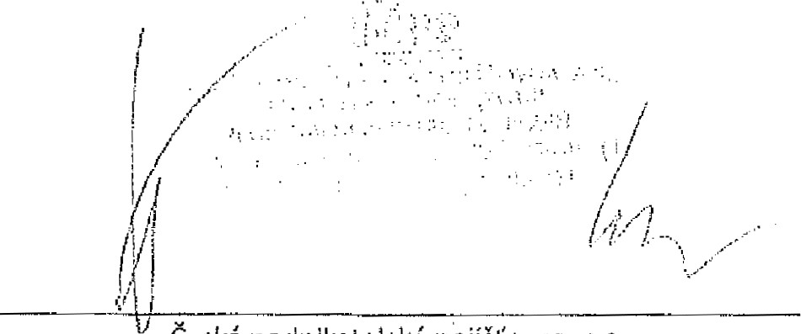
Česká podnikatelská pojíš!ovna, a.s.,
PS
0016389743
Vienna Insurance Group
Jaroslav Šíp JIFI' Krček vedoucí pobočky disponent
V Karlových Varech 10,122019
Město Aš
Mgr. Dalibor Blažek starosta
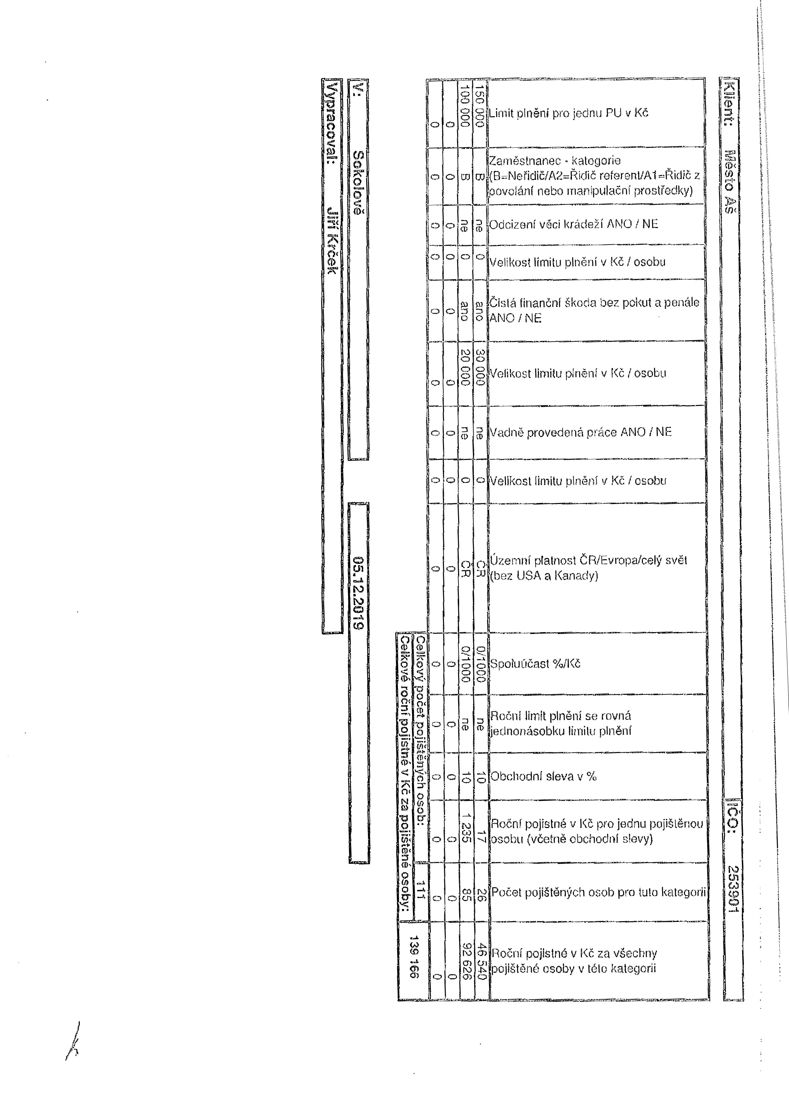
Doložka
V souladu s 41 zákona č. 128/2000 Sb. o obcích (obecní zřízení), ve znění pozdějších předpisů Město Aš potvrzuje, že byly splněny podmínky pro uzavření této smlouvy. Uzavření této smlouvy bylo schváleno usnesením RM č. 1 1/449/15 ze dne 9.I I.2015
V Aši dne.... . . . .

Město Aš
Starosta Mgr. Dalibor Blažek

